Draga djeco, evo jednog igrokaza!

Sigurno se sjećate igrokaza. To su kratke pričice pisane za izvođenje na pozornici. I vi ste već glumili i pripremali igrokaze. Sjećate se također kako nas je posjetila književnica i lutkarica Jadranka Čunčić- Bandov. Ona piše igrokaze, sama izrađuje krasne lutke i glumi!
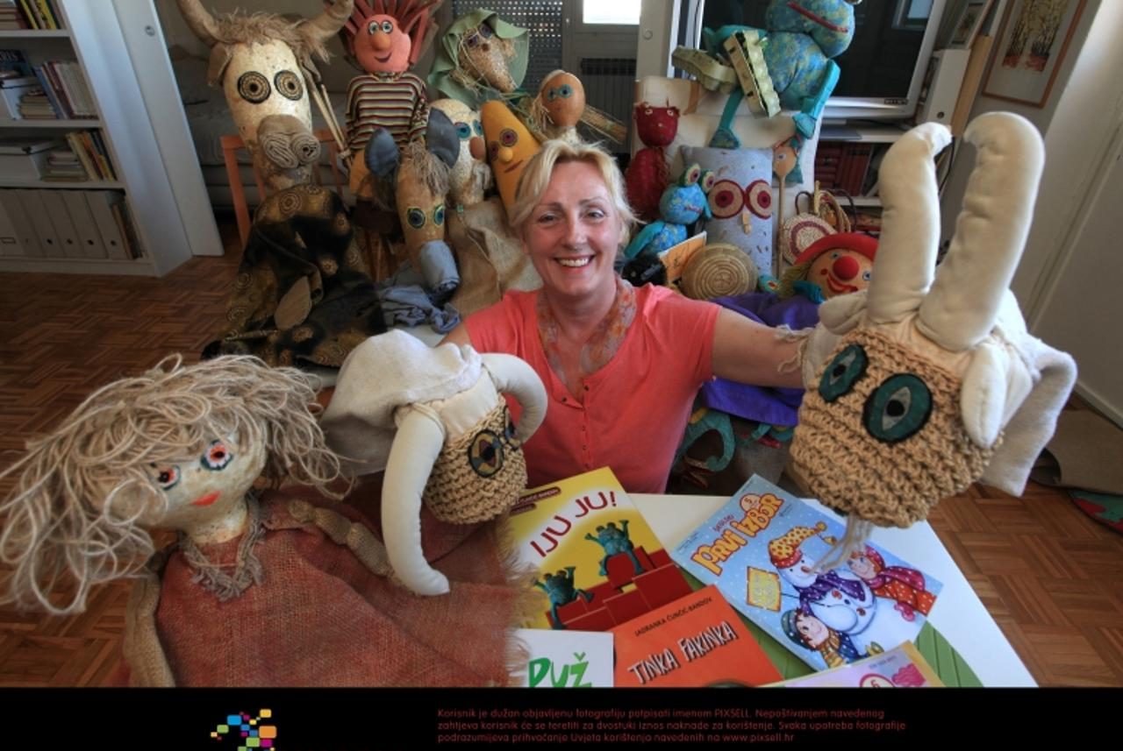

A vi sada otvorite Trag u riječi na 64. str. gdje se nalazi igrokaz Puž i miš. Uz pomoć starijih ukućana ga pokušaj pročitati a onda i odglumiti. Napiši naslov u pisanku, likove te ih nacrtaj.
Prepiši jednu upitnu i jednu uskličnu rečenicu a za zadaću riješi 65. i 66. str.!

Ako želite, poslušajte i ovu priču uz Svjetski dan voda!
https://www.storyjumper.com/book/read/80496595/Svaka-kapljica-je-va%C5%BEna#page/14

